
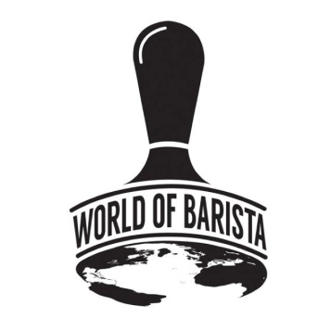

Noord Nederlandse
Barista Kampioenschappen
5 oktober 2026
Wedstrijdreglement

Mede mogelijk gemaakt door:
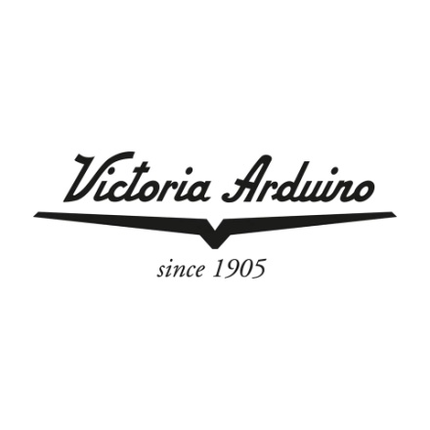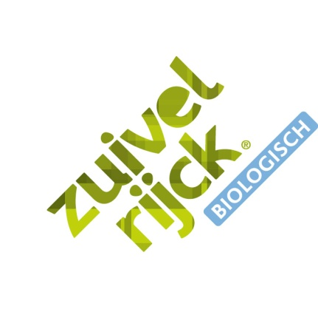

INHOUD
1. DE WEDSTRIJD
2. BESCHRIJVING KOFFIEDRANKEN
3. ESPRESSOMACHINE, KOFFIEMOLEN, KOFFIEBONEN EN OVERIGE MATERIALEN
4. TIJD
5. TECHNISCHE PROBLEMEN
6. BEOORDELINGSCRITERIA
7. UITSLAG

Wedstrijdprocedure NNBK
Tijdens de zesde editie van de wedstrijd ‘Noord Nederlandse Barista Kampioenschappen’ maakt iedere deelnemer twee espresso’s en twee cappuccino’s.
1. DE WEDSTRIJD
De wedstrijd is opgebouwd uit de volgende 3 onderdelen
Onderdeel 1) De voorbereiding
Iedere deelnemer heeft 10 minuten voorbereidingstijd. Deze tijd is bedoeld om alles klaar te maken voor de volgende fase. Je kunt hierbij o.a. denken aan het klaarzetten van alle meegenomen materialen, het afstellen van de koffiemolen en het maken van oefenextracties. Ook mag de (presentatie)tafel van de jury worden klaargezet.
Onderdeel 2) De bereiding en presentatie
Na de voorbereidingsfase heeft iedere deelnemer 10 minuten om de volgende koffiedranken te maken en te presenteren aan de jury:
* 2 espresso’s
* 2 cappuccino’s
Allereerst worden er 2 espresso’s gemaakt en gepresenteerd aan de jury. Vervolgens worden er 2 cappuccino’s gemaakt en gepresenteerd aan de jury. Na beoordeling door de jury kan worden gestart met de volgende fase.
Onderdeel 3) Opruimen en schoonmaken
Iedere deelnemer heeft 10 minuten om de hele werkplek en de presentatietafel op te ruimen en schoon te maken voor de volgende deelnemer. Ook dit onderdeel zal worden beoordeeld door de jury.
2. BESCHRIJVING KOFFIEDRANKEN
Espresso
De gepresenteerde espresso’s dienen minimaal te voldoen aan de volgende eisen:
* Volume tussen de 25 en 35 ml.
* De aanbevolen (maar niet verplichte) extractietijd ligt tussen de 20 en 30 seconden.
* De espresso moet worden geserveerd op een presenteerblad, met een koffielepeltje en water.
Cappuccino
De gepresenteerde cappuccino’s dienen minimaal te voldoen aan de volgende eisen:
* Volume tussen de 150 en 180 ml.
* De cappuccino wordt gemaakt met espresso en opgeschuimde melk (andere extra ingrediënten zoals siropen en poeders zijn niet toegestaan)
* De cappuccino moeten worden geserveerd op een presenteerblad, met een koffielepeltje.

3. ESPRESSOMACHINE, KOFFIEMOLEN, KOFFIEBONEN EN OVERIGE MATERIALEN
Espressomachine
Mocca d’ Or levert de espressomachine van het merk Victoria Arduino, waarmee de espresso’s en cappuccino’s worden gemaakt.
Koffiemolen (grinder)
De deelnemers kunnen gebruik maken van de officiële koffiemolen (grinder) die door de organisatie wordt verzorgd. Ook mogen de deelnemers een eigen koffiemolen (grinder) meenemen.
Koffiebonen
De deelnemer neemt zijn eigen koffiebonen mee.
Overige materialen
Naast de espressomachine en een koffiemolen zal iedere wedstrijdstand zijn uitgerust met volgende materialen:
* Tafel voor espressomachine en koffiemolen
* Werktafel
* Presentatietafel (voor de jury)
* Melkkannetjes
* Volle biologische melk van Zuivelrijck
* Tamper
* Water
* Koffielepeltjes
* Serveerbladen
* Afvalbak
De deelnemer dient zelf in ieder geval te zorgen voor zijn eigen servies. Hiernaast heeft de deelnemer de mogelijkheid om extra elementen toe te voegen in de presentatie zoals eigen serveerbladen, koffielepeltjes, koekjes etc.
4. TIJD
De deelnemer is zelf verantwoordelijk om binnen de gestelde 10 minuten per onderdeel te blijven. De persoon die verantwoordelijk is voor de tijdsmetingen zal ook de deelnemer attenderen wanneer er nog 1 minuut of 30 seconden over is. Tussentijds mag de deelnemer vragen hoeveel tijd hij of zij nog over heeft.
5.TECHNISCHE PROBLEMEN
Wanneer zich tijdens de 1ste fase (Voorbereiding) en/of 2de fase (Presentatie) een technisch probleem voordoet met de apparatuur, dan zal de deelnemer na herstel van het technische probleem volledig opnieuw starten.
World of Barista © 2026

